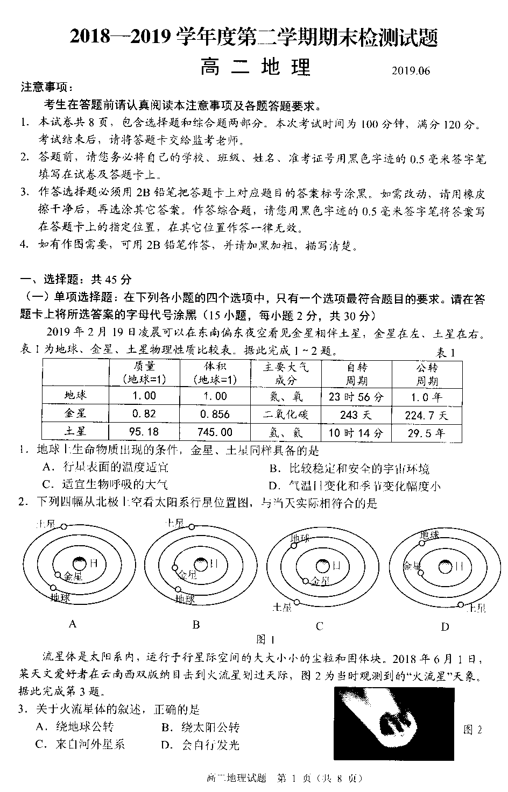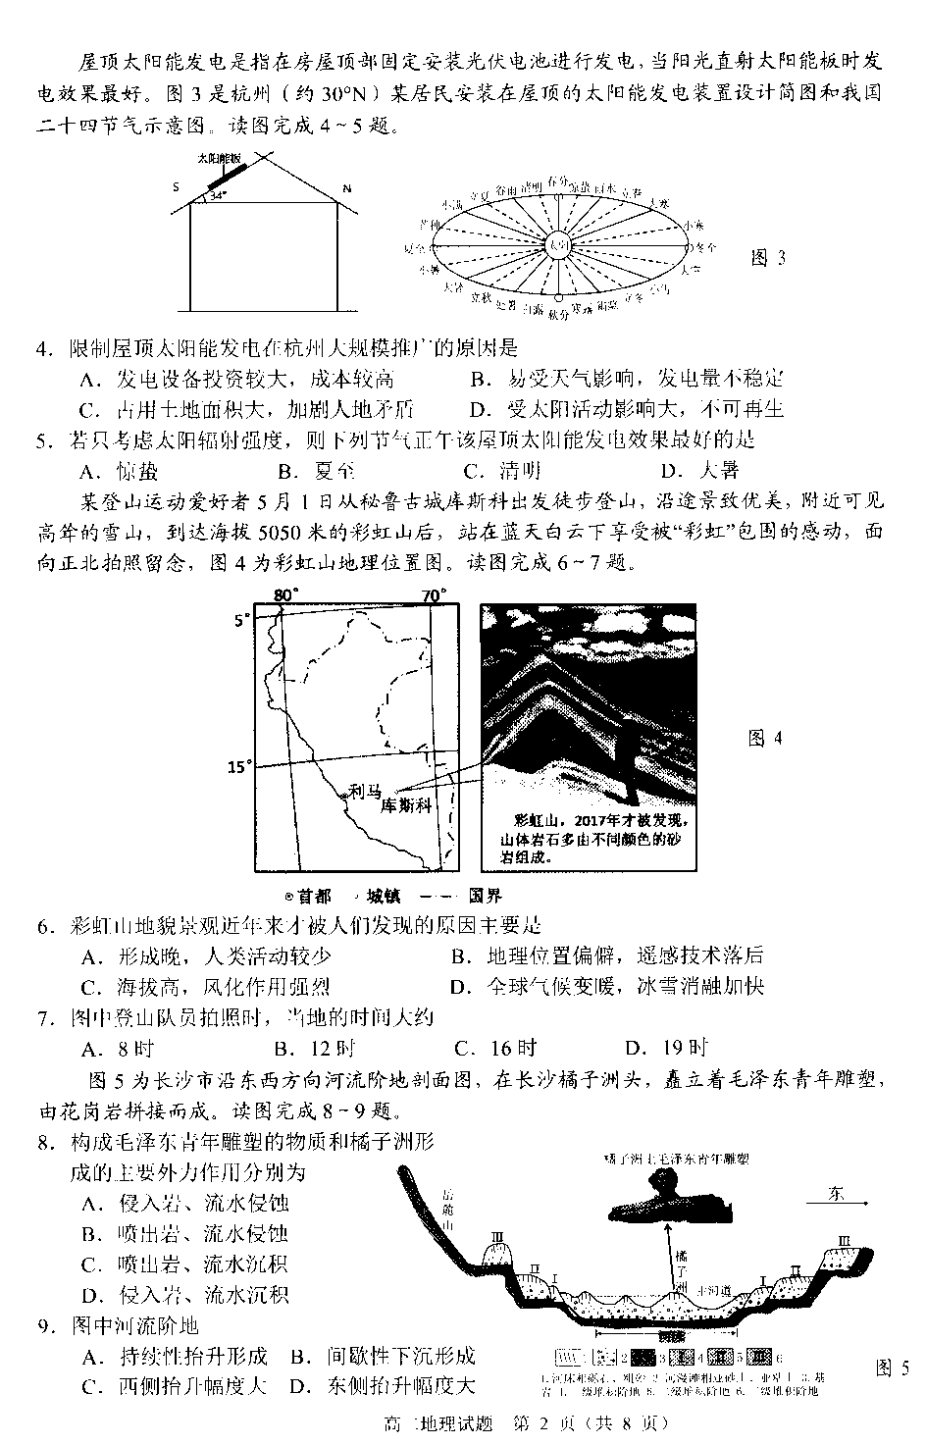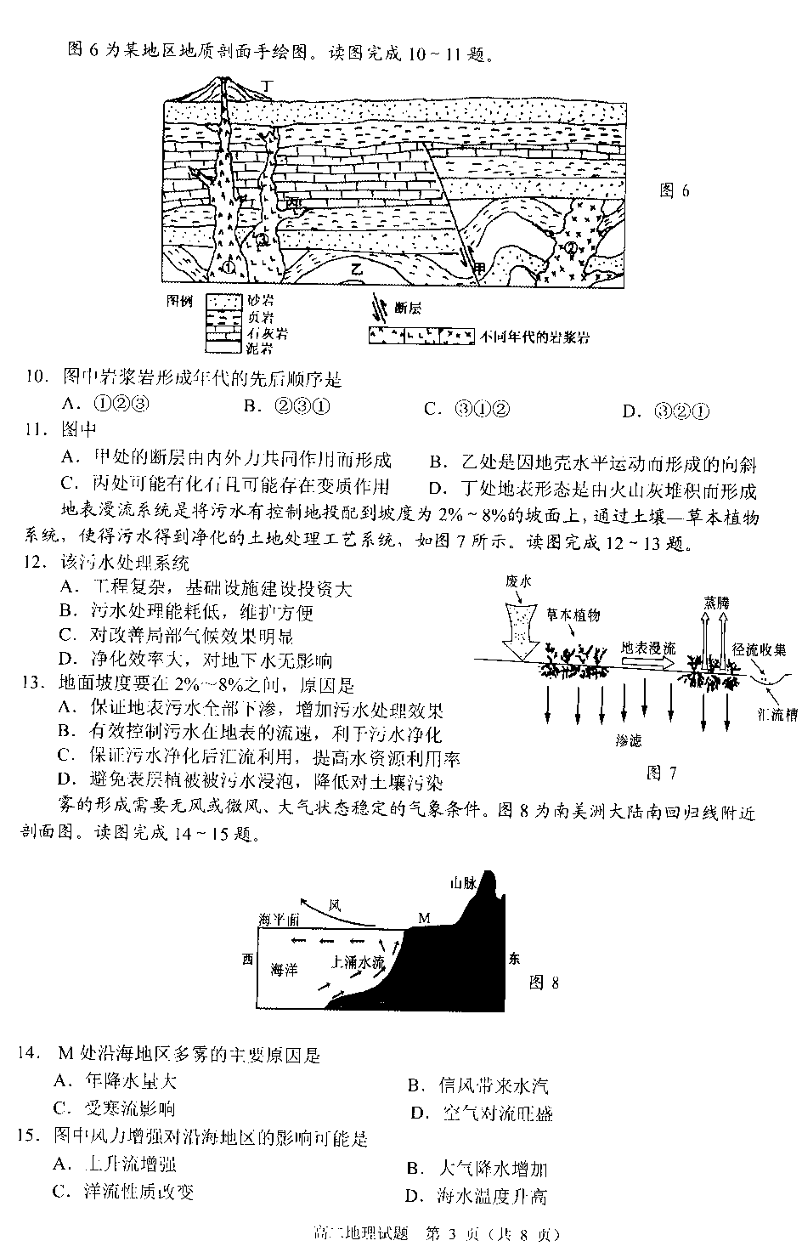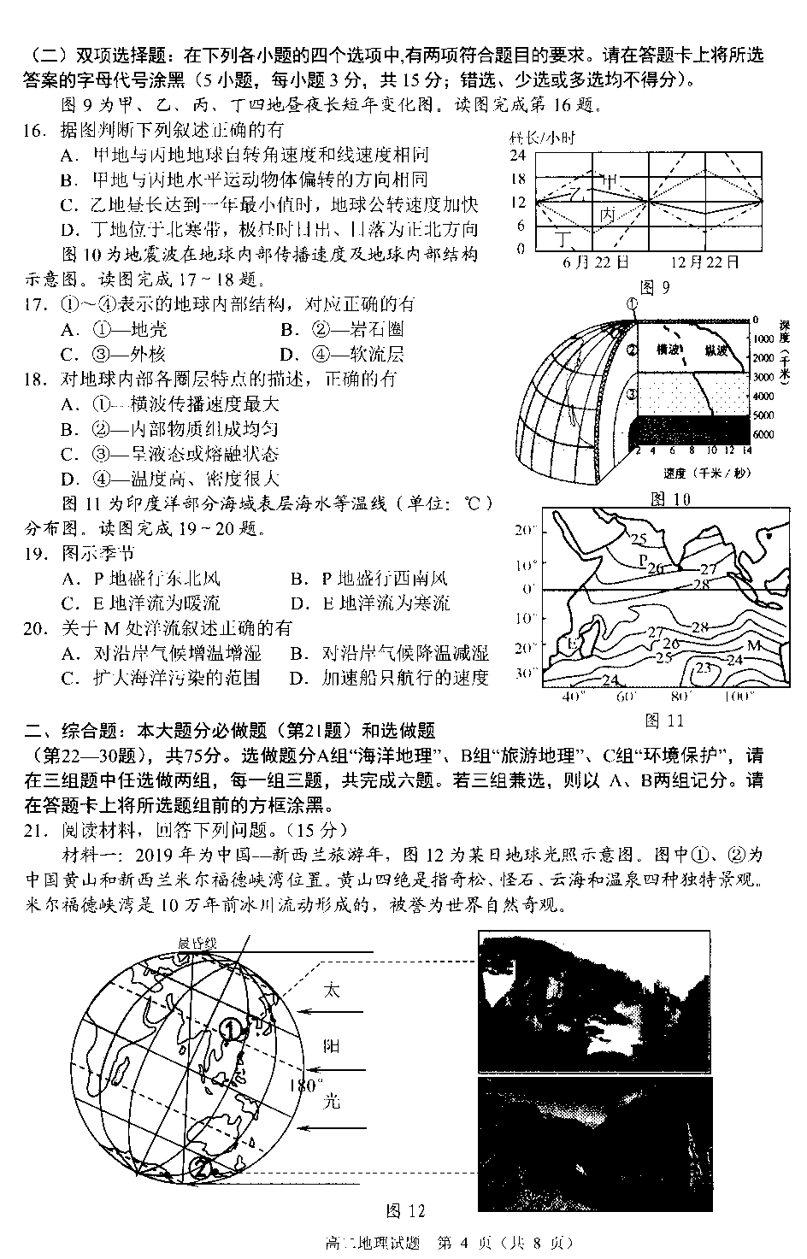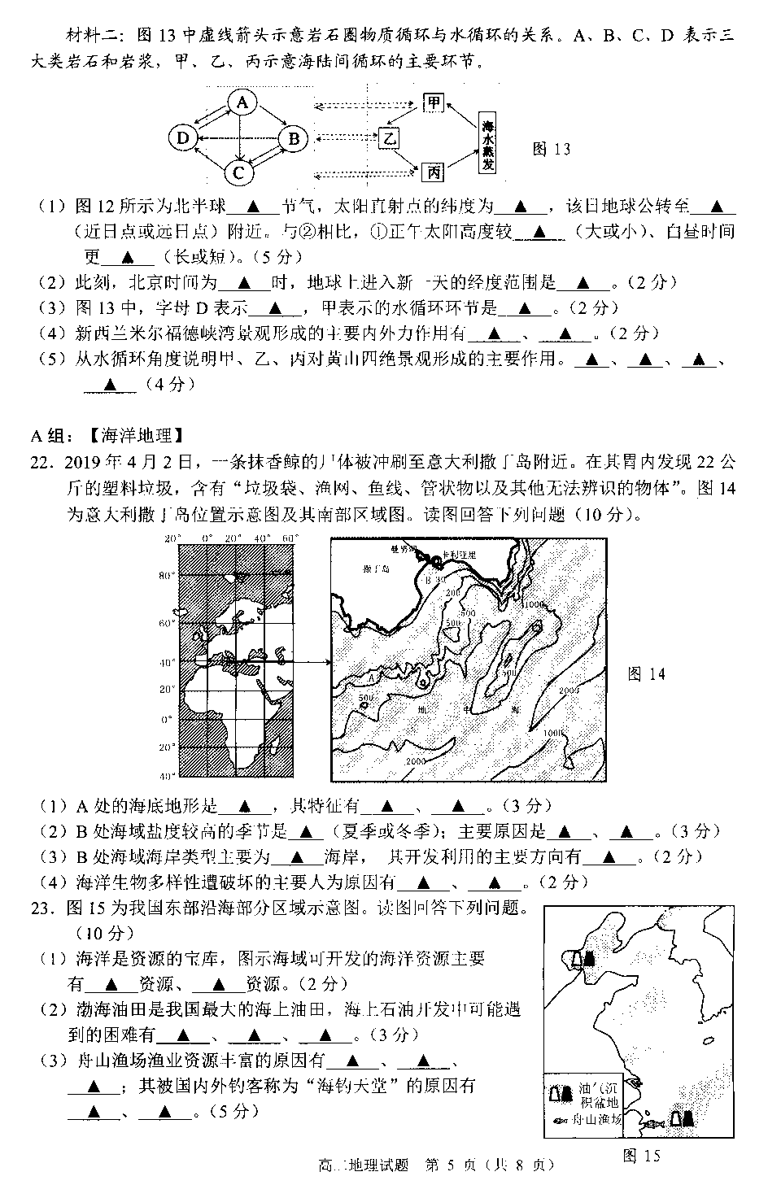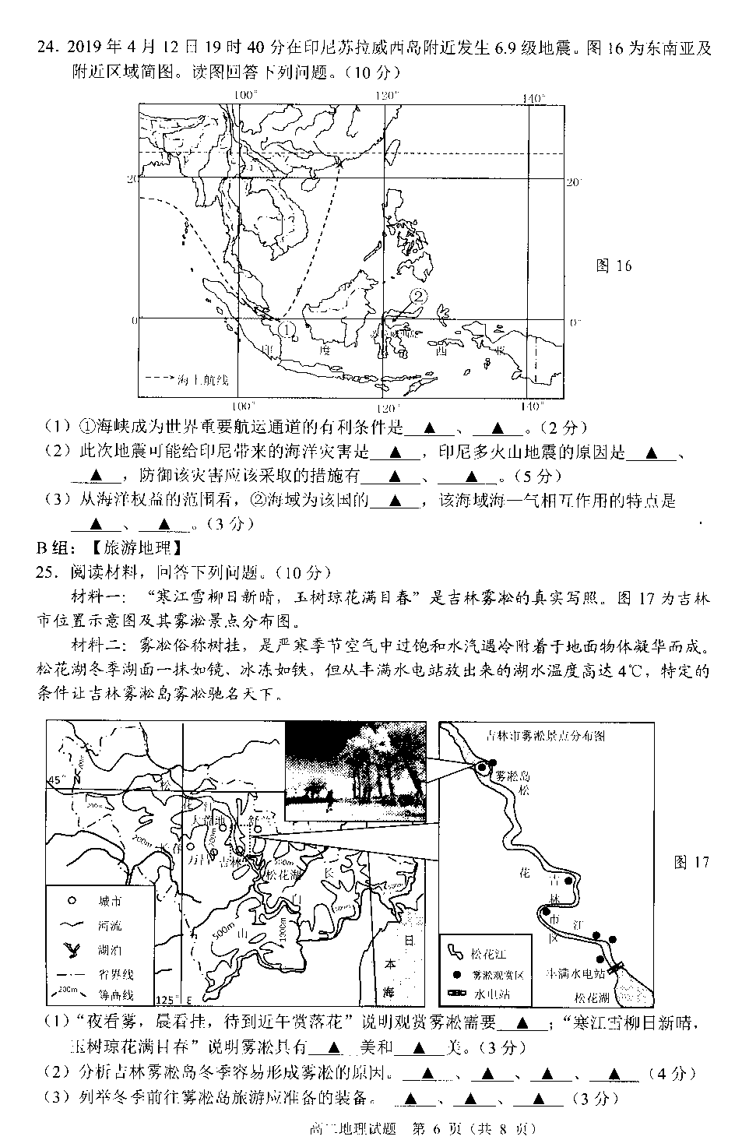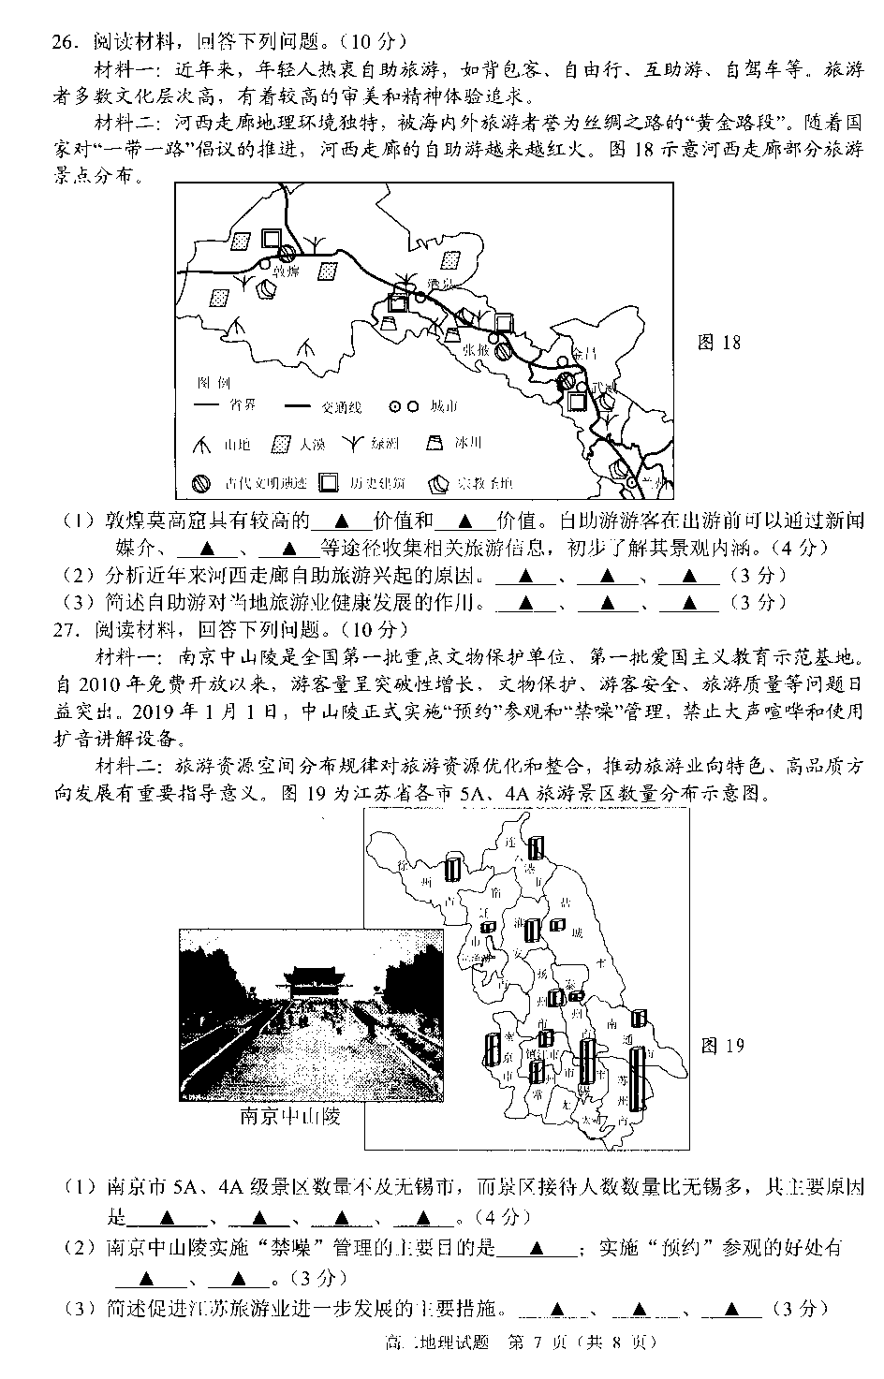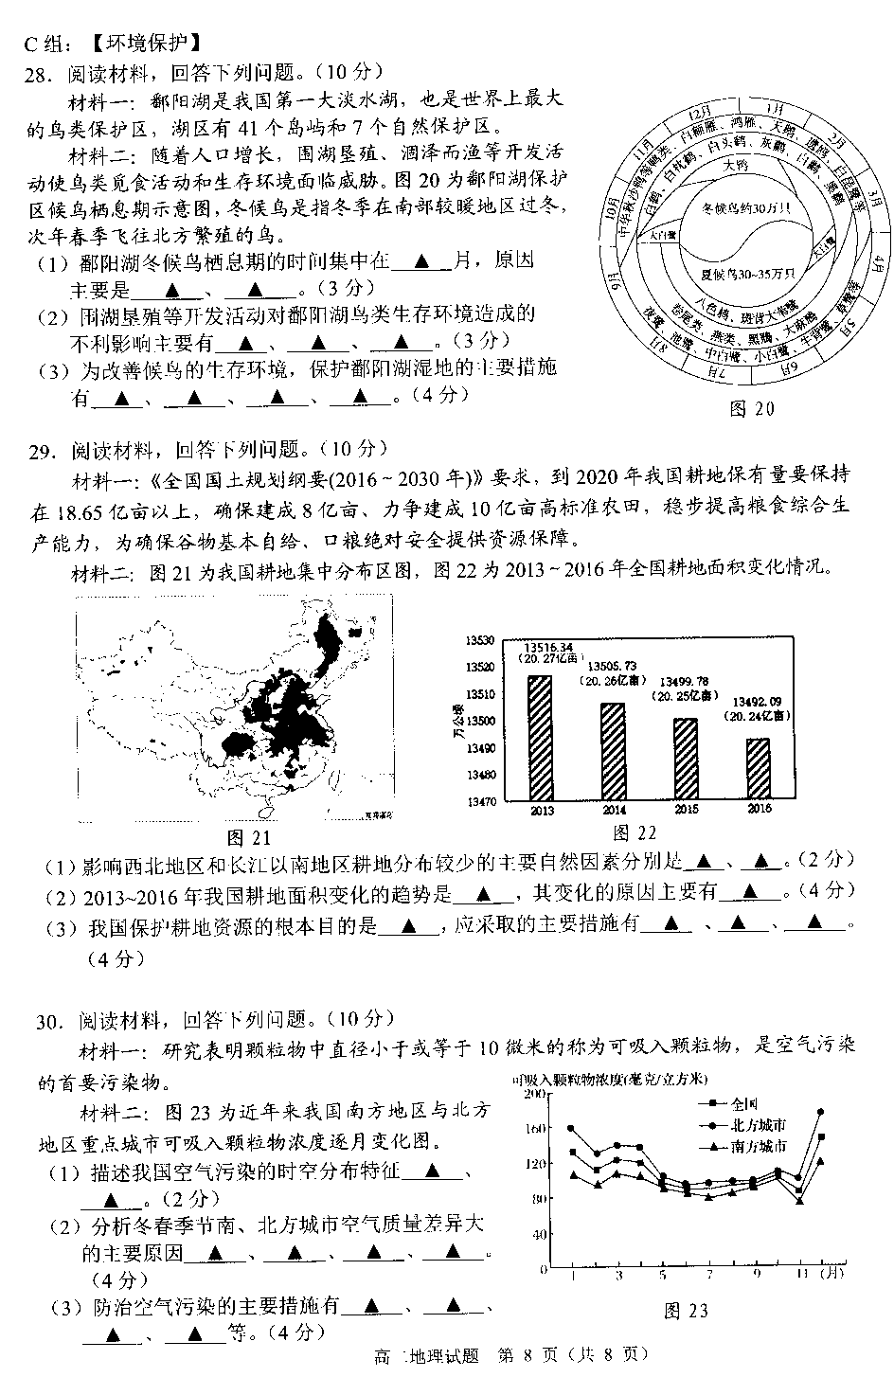
2018-2019学年度第二学期期末检测
高二地理参考答案及评分标准
说明：1．试题分选择题和综合题两类题型，请按参考答案及评价标准评分。在综合题中考生的答案与参考答案相近的，可酌情评分，但不得超过本题所分配的分数。
2．考生答案中，中国地名出现错别字一般不给分；外国地名应以地图出版社的世界地图集为依据评分，若出现同音字可酌情给分。
一、选择题：共45分。
（一）单项选择题：每小题2分，共30分。
题 号 | 1 | 2 | 3 | 4 | 5 | 6 | 7 | 8
答 案 | B | C | B | B | A | D | C | D
题 号 | 9 | 10 | 11 | 12 | 13 | 14 | 15
答 案 | C | B | C | B | B | C | A
（二）双项选择题：全选对者得3分，错选、少选或不选均不得分，共15分。
题 号 | 16 | 17 | 18 | 19 | 20
答 案 | AC | AC | CD | AC | BC
二、综合题：本大题共10小题，共75分。
21.（15分）
题号 | 分值 | 参考答案与评分标准
（1） | 5分 | 夏至（1分）  23°26′N（1分） 远日点（1分） 大（1分） 长（1分）
（2） | 2分 | 8（1分） 0°经线向东到180°经线（1分）
（3） | 2分 | 岩浆（1分） 水汽输送（1分）
（4） | 2分 | 地壳运动（1分） 冰川侵蚀（1分）
（5） | 4分 | 为奇松生长提供水源（1分） 为云海形成提供充足的水汽（1分）  为温泉提供补给水源（1分） 塑造怪石景观（1分）
22. （10分）
题号 | 分值 | 参考答案与评分标准
（1） | 3分 | 大陆坡（1分） 坡度较陡；（1分）水深大于200米（1分）
（2） | 3分 | 夏季（1分）  夏季炎热干燥，降水量小于蒸发量；（1分） 入海径流少（1分）
（3） | 2分 | 淤泥质（1分） 滩涂农业；水产养殖；生态旅游（任答一点得1分）
（4） | 2分 | 生物资源的不合理利用（过度捕捞）；海洋污染；全球海平面变化（任答两点得2分）

23. （10分）
题号 | 分值 | 参考答案与评分标准
（1） | 2分 | 海洋空间；海洋生物；海洋旅游；海底矿产；海水；海水化学（任答两点得2分）
（2） | 3分 | 海洋气象多变；海水腐蚀；海流影响作业；冬季易受海冰、风暴潮影响（任答三点得3分）
（3） | 5分 | 水浅光照充足（1分） 入海径流带来丰富营养盐（1分） 寒、暖流交汇（1分）  渔业资源丰富；相关服务设施完善；海岸带环境优美（任答两点得2分）

24. （10分）
题号 | 分值 | 参考答案与评分标准
（1） | 2分 | 地理位置优越（1分） 航道条件好（风浪小）（1分）
（2） | 5分 | 海啸（1分） 地处板块交界处（1分） 地壳运动活跃（1分） 加强监测和预报；加强沿海工程设施建设；提高防灾减灾意识（任答两点得2分）
（3） | 3分 | 内水（1分） 海洋水温高，向大气输送热量多；（1分）海-气间水分交换活跃（或蒸发量大、海洋向大气输送水汽多；上升气流强烈、大气降水丰富）（1分）

25. （10分）
题号 | 分值 | 参考答案与评分标准
（1） | 3分 | 把握观赏时机（1分） 形象（1分） 色彩（1分）
（2） | 4分 | 江水环抱，空气湿度大；（1分）冬季丰满水电站流出的湖水水温较高，水汽大量蒸发；（1分）地处山谷，风力较弱，水汽不易消散；（1分）冬季气温低，水汽遇寒冷的空气及树枝而凝结（1分）
（3） | 3分 | 保暖的羽绒服和衣帽（1分） 防滑的雪地鞋（1分）（雪地对太阳辐射反射作用强烈） 墨镜（1分）

26.（10分）
题号 | 分值 | 参考答案与评分标准
（1） | 4分 | 历史文化（1分） 美学或经济（1分） 网络、旅行社(或导游手册、亲朋好友等) （2分）
（2） | 3分 | 旅游资源丰富、有特色，满足自助游游客的审美和精神体验追求（1分）景区沿线交通便利（1分） 政策支持（1分）
（3） | 3分 | 提升旅游资源的知名度；利于开发新的旅游项目和线路；促进旅游消费，增加旅游业的收入；利于文化遗产的传承与生态保护（任答三点得3分）

27.（10分）
题号 | 分值 | 参考答案与评分标准
（1） | 4分 | 南京是六朝古都,旅游资源质量、知名度更高（1分） 南京的旅游资源集群和地域组合更好（1分） 南京交通通达度更高（1分） 南京为省会城市，地区接待能力更强（1分）
（2） | 3分 | 增强肃穆感和仪式感（1分） 控制旅游容量，保障客流平稳；保障游客安全；保护文物古迹；引导游客提前规划行程，提高旅游质量（任答两点得2分）
（3） | 3分 | 加快江苏旅游一体化建设；优化和整合江苏旅游资源；提高旅游服务质量；提升旅游整体品牌；积极发展特色旅游（任答三点得3分）

28.（10分）
题号 | 分值 | 参考答案及评分标准
（1） | 3分 | 10月-次年3（1分）  纬度较低，冬季较温暖（1分） 枯水季节水落滩出，容易觅食（1分）
（2） | 3分 | 栖息地减少（1分） 食物来源减少（1分） 环境污染加重（1分）
（3） | 4分 | 建立湿地自然保护区；退耕还湿；治理污染，修复退化的湿地；加强依法管理；提高湿地保护意识等（任答四点得4分）

29.（10分）
题号 | 分值 | 参考答案及评分标准
（1） | 2分 | 气候（1分） 地形（1分）
（2） | 4分 | 减少（1分） 生态退耕（退耕还林、退耕还湿）；非农建设占用；农业结构调整；灾害损毁（任答三点得3分）
（3） | 4分 | 保障粮食安全（1分） 实行耕地总量不减少措施（1分） 提高土地利用率（1分） 提高耕地质量（1分）

30.（10分）
题号 | 分值 | 参考答案及评分标准
（1） | 2分 | 空气污染程度夏秋低，冬春高；（1分）北方城市空气污染比南方重(1分)
（2） | 4分 | 冬春季节北方地区降水较少；植被覆盖率较低；受沙尘影响较大；北方冬季燃煤取暖多；冬春北方逆温天气更多，污染物不易扩散（从南方角度回答也可得分） (任答四点得4分)
（3） | 4分 | 调整能源消费结构，使用清洁能源；发展科技，提高能源利用率；废气达标排放；废气综合利用；调整产业结构，发展循环经济 (任答四点得4分)

